1. Для начала откройте Меню Управления. Для этого нажмите кнопку Пуск на клавиатуре, переместите курсор в правый верхний угол и проведите его вниз
В появившемся меню выберите пункт «Параметры»
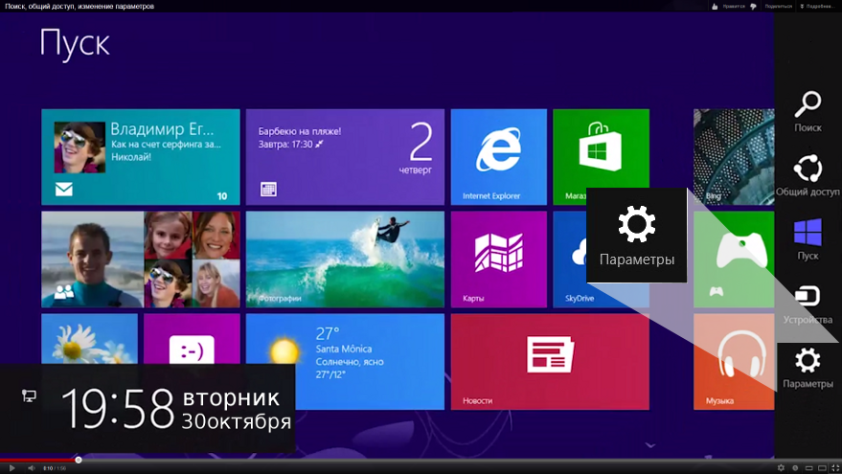
2. В следующем меню кликните на пункт «Панель управления»
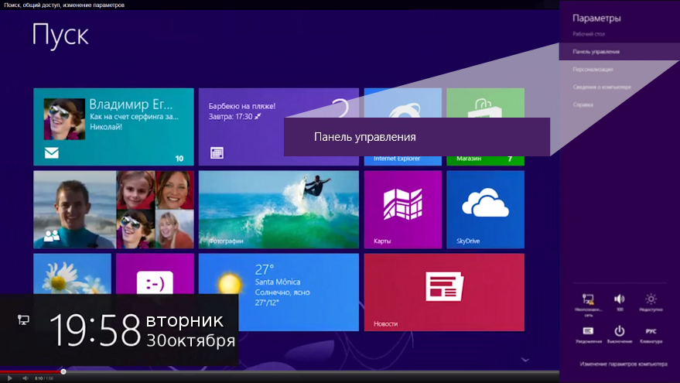
3. На Панели управления вам следует найти раздел «Сеть и интернет» и выбрать «Подключение к интернету»
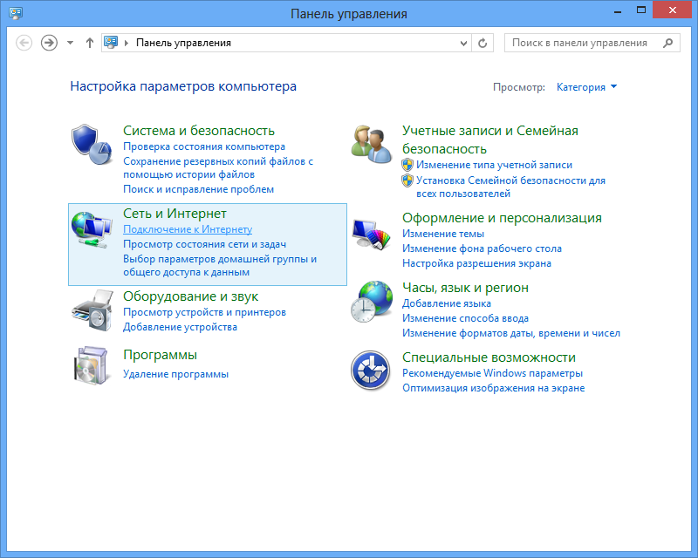
4. Далее, среди типов соединения вам необходимо выбрать «Высокоскоростное (с PPPoE)»
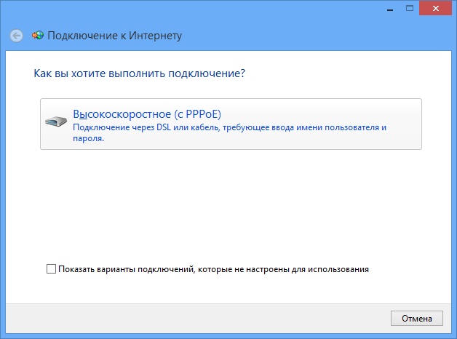
5. Система запросит ваш учётные данные*:
Логин (как для входа в личный кабинет )
Пароль (также на доступ в личный кабинет)
*Учётные данные Вы можете найти в договоре.
«Имя подключения» можете выставить произвольное. Чтобы проверить правильность введённых вами данных - поставьте галочку напротив Отображать вводимые знаки и если впорядке, то галочку напротив Запомнить этот пароль.( чтобы впредь не вводить пароль каждый раз при подключении).
После того как всё введено, нажимайте кнопку «Подключить»
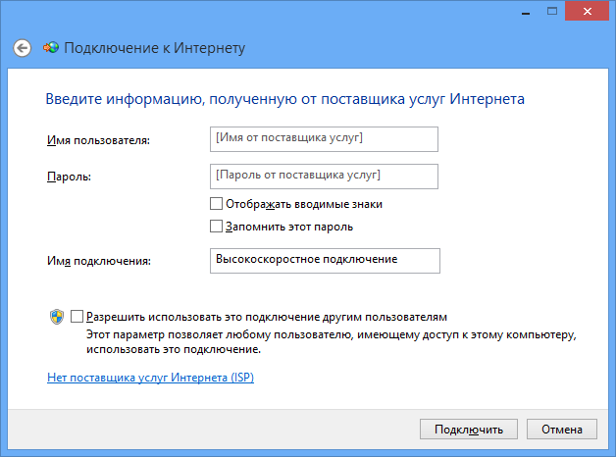
6. Если всё введено верно, то через несколько секунд проверки подключения вы сможете выйти в интернет.
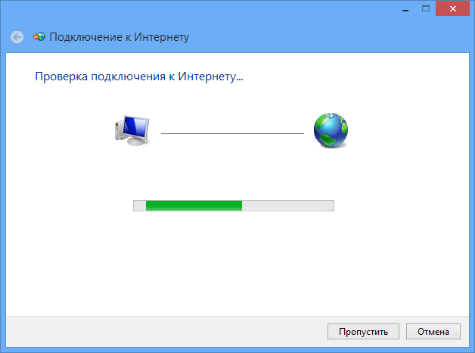
7.Для подключения или отключения текущего соединения в в трее (правый нижний угол) необходимо щелкнуть Левой кнопкой мыши по иконке Сеть (Находится рядом с часами):
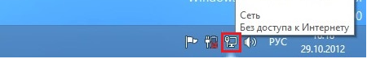
9. Из списка предложенных соединений выбрать соединение которое вы только что создали, как на рисунке представленном ниже, и выбрать действие (отключить либо подключить):
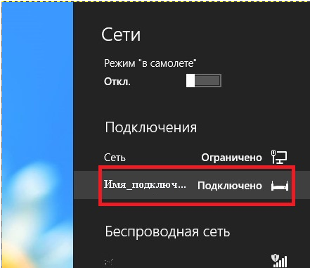
На этом настройка соединения закончена. Удачной работы в сети Интернет!

